2021
Oficina Asesora de Planeación
Secretaría Distrital de Hacienda
3-3-2021
Informe de Evaluación y Monitoreo de la Estrategia de Rendición de Cuentas

Informe de Evaluación y Monitoreo de la Estrategia de Rendición de Cuentas

2021
“Con enfoque basado en derechos humanos y paz”

PRESENTACIÓN 2
- EVALUACIÓN DE ACCIONES DE LA ESTRATEGIA DE RENDICIÓN DE CUENTAS. 3
  - Información de Calidad y en lenguaje comprensible 3
  - Diálogo de doble vía con la ciudadanía y sus organizaciones 3
  - Incentivos – Responsabilidad 4
1.4 Evaluación y retroalimentación de la gestión institucional……………………………………… 5
- EVALUACIÓN INTEGRAL DE LA ESTRATEGIA DE RENDICIÓN DE CUENTAS 5
  - Cumplimiento de objetivo general 5
  - Cumplimiento de objetivos específicos 6
- INFORME GENERAL DE RENDICIÓN DE CUENTAS 7
- EVALUACIONES EXTERNAS. 12
  - Resultados FURAG 2020 – Índice de Desempeño Institucional (IDI). 12
    - Recomendaciones FURAG 25
    - Recomendación MECI 26
  - Resultados Índice de Transparencia de Bogotá (ITB) 2020 27
    - Recomendaciones: 35
    - Propuesta de solución 36
- BALANCE DEL PROCESO DE RENDICIÓN DE CUENTAS. 37
  - Fortalezas. 37
  - Debilidades y aspectos problémicos. 37
  - Propuestas de solución 37
- BIBLIOGRAFÍA 39

PRESENTACIÓN

La rendición de cuentas es un proceso de permanente interlocución con los grupos de interés que tiene como finalidad generar transparencia, condiciones de confianza entre gobernantes y ciudadanos y garantizar el ejercicio del control social a la administración, sirviendo, además, de insumo para ajustar proyectos y planes de acción para su realización.

En cumplimiento de lo anterior y bajo los lineamientos de la Metodología de Rendición de Cuentas elaborada por la Veeduría Distrital y el Manual único de Rendición de Cuentas expedido por el Departamento Nacional de Planeación y el Departamento Administrativo de la Función Pública, la Entidad dispuso un espacio de interacción con los grupos de valor denominado bajo un enfoque sectorial (sector hacienda) “Rendición de Cuentas 2021 – Sector Hacienda” con el fin de informar a la ciudadanía sobre los principales avances de las entidades del Sector Hacienda (Secretaría Distrital de Hacienda, FONCEP, Unidad Administrativa Especial Catastro Distrital UAECD y Lotería de Bogotá) y dar a conocer los temas principales trabajados durante la vigencia 2021.

- EVALUACIÓN DE ACCIONES DE LA ESTRATEGIA DE RENDICIÓN DE CUENTAS.

Las actividades previstas para cada uno de los elementos de la Estrategia de Rendición de Cuentas fueron integradas en el Plan Anticorrupción y de Atención al Ciudadano (PAAC) componente 3 “Rendición de cuentas” para vigencia 2021, a partir del cual se realizó el seguimiento de las acciones planteadas en la estrategia,

Para mayor detalle del seguimiento realizado, se puede ver por subcomponentes, las actividades ejecutadas, consultando el documento a través del siguiente link:

https://antiguoportal.shd.gov.co/shd/sites/default/files/despacho/controlinterno/PAAC_diciembre_2021 cuarto trimestre final.xlsx

  - Información de Calidad y en lenguaje comprensible

Actividad | Meta/Producto | Porcentaje de Avance | Observaciones
Actualización periódica de la información para rendir cuentas en el sitio web de la SDH | Publicaciones de rendición de cuentas en la Huella de gestión | 100% | Se dio cumplimiento a la totalidad de actividades que conforman este subcomponente.  Se resaltó la publicación de información alusiva a la rendición de cuentas en el sitio Huella de gestión y la creciente interacción de los grupos de valor con la entidad a través de redes sociales gracias a la divulgación de información de interés; también se destaca el desarrollo de actividades de cultura tributaria y la publicación de tutoriales en temas tributarios.
Fomentar en la ciudadanía la interacción con la SDH en redes sociales a través de la publicación de información de rendición de cuentas en las redes sociales | Incrementar el número de interacciones con los ciudadanos en redes sociales | 100%
Elaborar boletines / comunicados / videos con información de interés para los grupos de valor | Producir Veinticuatro (24) boletines / comunicados / videos con información de interés | 100%
Diseñar una estrategia de rendición de cuentas | Un (1) Documento de estrategia de rendición de cuentas | 100%
Diseñar una estrategia de comunicaciones para la estrategia de rendición de cuentas | Un (1) Documento de estrategia de comunicaciones para rendición de cuentas | 100%

1.2 Diálogo de doble vía con la ciudadanía y sus organizaciones

Actividad | Meta/Producto | Porcentaje de Avance | observaciones
Contar con espacios alternativos de dialogo con la ciudadanía para rendir cuentas de la gestión | Café con la Secretaría | 75% | Se evidenció el cumplimiento de las actividades. Se destacan las audiencias públicas del Sector Hacienda (realizadas el 12 de marzo, el 15 de julio y el 16 de diciembre de 2021), en las cuales, las cuatro entidades que lo conforman presentaron resultados de su gestión, así como avances en temas de recuperación económica y social, y las ruedas de prensa, en las que se entregó información a la ciudadanía acerca del pago de impuestos y otros temas relacionados.
Realizar una audiencia de rendición de cuentas del sector | Audiencia de rendición de cuentas | 100%
Llevar a cabo la convocatoria, producir los contenidos y el formato de la audiencia de rendición de cuentas de la Secretaría y el Sector | Incrementar el nivel de participación en las audiencias de rendición de cuentas de la Secretaría y el Sector | 100%
Realizar ruedas de prensa para presentar resultados de los temas misionales de la Secretaría de Hacienda. | Ruedas de prensa realizadas | 100%

  - Incentivos - Responsabilidad

Actividad | Meta/Producto | Porcentaje de Avance | Observaciones
Llevar a cabo jornadas de inducción de la entidad con contenidos asociados a rendición de cuentas | Jornadas de inducción con contenidos de rendición de cuentas | 100% | Se cumplieron estas actividades, son importantes porque están orientadas a reforzar el comportamiento de servidores públicos y ciudadanos hacia el proceso de rendición de cuentas; las preguntas formuladas por los ciudadanos durante la transmisión de las audiencias públicas de rendición de cuentas se compilaron, se respondieron y se publicaron para consulta permanente por parte de los grupos de valor.
Documentar y publicar las respuestas a las preguntas que surjan en los ejercicios de diálogo que realiza la entidad | Documentos de respuestas a preguntas | 100%

  - Evaluación y retroalimentación de la gestión institucional

Actividad | Meta/Producto | Porcentaje de Avance | Observaciones
Realizar sesiones del Comité Directivo abiertos al público | Llevar a cabo sesiones del Comité Directivo abiertos al público | 100% | Muy importante el ejercicio de co -creación para elaborar el Plan Anticorrupción. Esta acción fue una buena práctica y debe aplicarse en el futuro.
Evaluar la estrategia de Rendición de Cuentas de la vigencia 2020 | Producir un (1) informe de evaluación de la estrategia y presentarlo a CIGD | 100%
Realizar seguimiento a las acciones adelantadas en la estrategia de Rendición de Cuentas de la vigencia atendiendo los lineamientos del Manual Único de Rendición de Cuentas. | Llevar a cabo sesiones de trabajo de retroalimentación a las acciones de la estrategia de rendición de cuentas | 50%
Publicar las respuestas a las preguntas que surjan en los ejercicios de diálogo que realiza la entidad. | Documentos de respuestas a preguntas y respuestas en las redes sociales | 100%
Identificar las oportunidades de mejora con base en propuestas, quejas y expectativas de ciudadanos y participantes en ejercicios de diálogo y formular las acciones de mejoramiento que correspondan en el marco de sus competencias. | Oportunidades de mejora identificadas en las sesiones de trabajo de seguimiento a la estrategia de rendición de cuentas | 70%

- EVALUACIÓN INTEGRAL DE LA ESTRATEGIA DE RENDICIÓN DE CUENTAS.

  - Cumplimiento de objetivo general

El objetivo general de la estrategia de rendición de cuentas para la vigencia 2021 se estableció como:

“Informar a la ciudadanía sobre los resultados del Sector Hacienda (Secretaría Distrital de Hacienda, Unidad Administrativa Especial de Catastro Distrital –UAECD–, Fondo de Prestaciones Económicas, Cesantías y Pensiones –Foncep– y Lotería de Bogotá), en aras de mantener un diálogo permanente y de doble vía, dentro de un proceso de rendición de cuentas”.

El cumplimiento de las acciones establecidas en la estrategia se presentó en el capítulo uno (1) del presente informe, y se evidenció con la realización de las Audiencias Públicas mencionadas, 15 de julio y el 16 de diciembre de 2021¹ cuya dinámica de forma conjunta con las demás entidades del Sector Hacienda fue una muy buena práctica a seguir.

En las dos Audiencias Públicas del sector hacienda mencionadas, en donde las cuatro entidades del sector presentaron los resultados de su gestión en el primero y segundo semestre del 2021 y los avances en temas del manejo de la crisis generada por la pandemia surgida por el virus del Covid-19, la recuperación económica y social. se verificó que la estrategia fue:

- Eficaz: La mayoría de las actividades de la estrategia de rendición de cuentas se realizaron dentro de los tiempos establecidos, se lograron realizar más eventos de creación de espacios de diálogo con los ciudadanos y grupos de valor, contribuyendo así con la ejecución adecuada de las audiencias de rendición de cuentas.

- Eficiente: Las actividades enmarcadas en la estrategia de rendición de cuentas se ejecutaron haciendo buen manejo de los recursos presupuestados, así se lograron llevar a cabo acciones adicionales a las planeadas, como los eventos de diálogo ciudadano que cualificaron el proceso de rendición de cuentas.

- Efectiva: Porque se ejecutó adecuadamente el proceso de rendición de cuentas conjuntamente con las entidades que conforman el sector de hacienda del Distrito, se logró buena participación de los ciudadanos.

  - Cumplimiento de objetivos específicos

Ya vimos los avances en los subcomponentes del tercer componente del Plan de Anticorrupción y Atención al Ciudadano, PAAC, es decir, el cumplimiento de las acciones establecidas en la estrategia de Rendición de Cuentas del Sector de Hacienda, monitoreado y evaluado por la Oficina de Control Interno de la entidad cabeza del sector.

Lo anterior se presentó en el capítulo uno (1) del presente informe, así se observó el logro de dichos objetivos específicos del proceso de R. de C. la Secretaría Distrital de Hacienda y demás entidades del sector, asimismo, contribuyen a la verificación del respectivo alcance de la estrategia en mención, definido así:

“pretende entregar información acerca de los resultados de la gestión del Sector Hacienda, mediante los diferentes canales de comunicación institucionales, al tiempo que avanzamos en la satisfacción de las necesidades y en la identificación de intereses de información de la ciudadanía.”

A continuación, se observa la cobertura de ese alcance con los aspectos mencionados en cada uno de los cuatro objetivos específicos de la Estrategia de R. de C. en mención, a saber:

El primer objetivo fue “Información de Calidad y en lenguaje comprensible”, se logró más de 20 publicaciones de rendición de cuentas en el sitio “Huella de gestión", sobre las Audiencias de Rendición de Cuentas, los diálogos ciudadanos de Gestión de Talento Humano e información relevante al proceso de Rendición de Cuentas.

El segundo objetivo específico para mejorar el proceso de Rendición de Cuentas en el Sector Hacienda, fue “Diálogo de doble vía con la ciudadanía y sus organizaciones” se logró fomentar en la ciudadanía la interacción con la SDH en redes sociales a través de la publicación de información de rendición de cuentas en las redes sociales, lo que se evidencia con el incremento de interacciones con ciudadanos a través de las redes sociales.

Igualmente, se observó el cumplimiento de las actividades e impacto en el link dispuesto por la Oficina Asesora de Comunicaciones, de una publicación en powerpoint con las diferentes actividades y piezas publicitarias emitidas por la Entidad, con temas de interés para la ciudadanía, a los que se puede acceder por canales como Facebook, Twitter, YouTube e Instagram, los cuales son actualizados permanentemente facilitando la interacción con la Secretaría Distrital de Hacienda.

Además, se evidencio archivo de Excel con indicadores de las interacciones con la ciudadanía a través de las redes sociales disponibles. Link Informe-Comunicacion-Externa-trim-IV-2021.pptx

El tercer objetivo concreto o subcomponente para la R. de C. fue “Incentivos – Responsabilidad “: para generar conciencia en los servidores públicos y en la ciudadanía de la importancia de la trasparencia y la ética en la gestión pública. Estas actividades se evidenciaron con la realización de jornadas de inducción con contenidos de rendición de cuentas, por medio de la cual los funcionarios que ingresan a la entidad son capacitados en rendición de cuentas: Sesión 3 - Rendición de cuentas y participación ciudadana.

Se observó los documentos publicados en el sitio “Huella de Gestión” ubicado en la sede electrónica de la entidad, referentes a las respuestas dadas al ciudadano, las preguntas formuladas por los ciudadanos durante la transmisión de las audiencias públicas de rendición de cuentas se compilaron, se respondieron y se publicaron para su consulta permanente por parte de los grupos de valor.

Por último, el cuarto tema específico para lograr el proceso de R. de C. es la “Evaluación y retroalimentación de la gestión institucional” se evidenció que de acuerdo con lo manifestado por la Oficina Asesora de Planeación, no se han identificado actividades de mejora, se recomienda revisar los PQRS como insumo para analizar oportunidades de mejora. El avance reportado por la Oficina Asesora de Planeación no corresponde a la ejecución de la actividad principal, aunque se adelantó un ejercicio de co_creación para elaborar el Plan Anticorrupción. Se debería establecer esta acción como una buena práctica en el siguiente Plan Anticorrupción

1 https://fb.watch/v/3rfO4wxBa/ y
https://www.facebook.com/HaciendaBogota/videos/277691357748596, respectivamente.

- INFORME GENERAL DE RENDICIÓN DE CUENTAS.

Los días julio 15 y 16 de diciembre de 2021 se realizaron las jornadas de Rendición de Cuentas del Sector Distrital de Hacienda, las entidades que participaron en los desarrollos de los eventos mencionados fueron el Fondo de Prestaciones Económicas, Cesantías y Pensiones - FONCEP, Unidad Administrativa de Catastro Distrital UAECD y Lotería de Bogotá y la Secretaria Distrital de Hacienda. Estas Audiencias de Rendición de Cuentas se realizaron en el centro de convenciones, en el auditorio de Compensar ubicado en la carrera 68 No. 49 A – 47 de la ciudad de Bogotá, la cual también fue transmitida en directo a través de los canales de Facebook, YouTube, Twitter e Instagram, con traducción simultánea en lenguaje de señas.

La información presentada en los eventos de Audiencias de Rendición de Cuentas del Sector de Hacienda Distrital, durante el año 2021, corresponden a la gestión adelantada por las cuatro entidades que lo componen, se pueden consultar en los respectivos enlaces citados donde se desarrollaron las agendas respectivas.
Primera Audiencia de Rendición de cuentas del Secretaría Distrital de Hacienda 15 de julio de 2021 se puede observar en el enlace siguiente: https://www.facebook.com/HaciendaBogota/videos/964256740809034

Dicha jornada tuvo como agenda la siguiente:

Se presentaron los resultados de la gestión de las entidades en dos momentos:
Un primer momento, reportaron la Secretaría Distrital de Hacienda y la Unidad Administrativa Especial de Catastro Distrital.

En el segundo momento presentaron los resultados de la gestión del Fondo de Prestaciones y Cesantías

En la segunda a audiencia de rendición de cuentas se realizó la presentación de la gestión adelantada frente a los principales temas de gestión de la Entidad, en especial los de gran impacto frente al ciudadano,

Participaron ciudadana en la toma de decisiones, cuatro consultas ciudadanas con la participación de mas de 1500 personas. Sobre varios temas como el nuevo manual de atención al ciudadano.

- EVALUACIONES EXTERNAS

Se realizó la comparación de los resultasos obtenidos para la Secretaría Distrital de Hacienda, en la aplicación de la metodología de evaluación de los resultados obtenidos en las entidades públicas, a través del formulario único único de los reportes de avance en la Gestión, Furag2.

La información obtenida sobre la gestión de la Secretaría Distrital de Hacienda, en este documento evidencia la adopción del Modelo Integrado de Planeación y Gestión como instrumento de articulación y reporte de la planeación, nos aclara los avances en la interacción con la ciudadanía y el ejecicio de transparencia y acceso a la información por parte de los grupos de valor e interés de nuestra entidad y en los respectivos análisis de furag, para cada entidad del sector hacienda.

Tabla 1 y gráfica 1. Comparativo del índice de Desempeño Institucional SDH
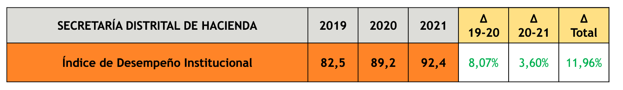
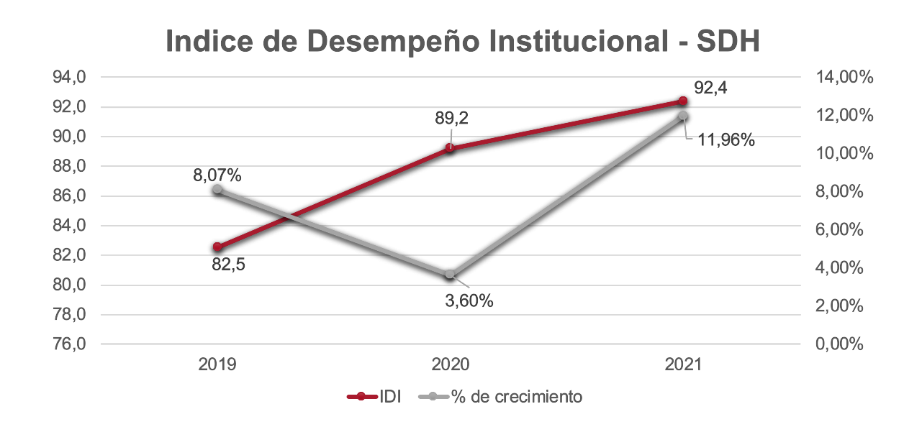
Fuente: Informe de Resultados Medición del Desempeño Institucional 2021​ elaborado por a Oficina Asesora de planeación marzo 2022.

El resultado de este instrumento de gestión de las entidades públicas denominado “ïndice de desempeño institucional” reune los aspectos que permiten detectar la mejora en las siete dimensiones del modelo MIPG y sus 18 políticas, permite ver cómo se atiende mas rápida y efectivamente a los usuarios, con disminución solucionar trámites. Mejora de procesos, dialogos y rendición de cuentas de la gestión pública que evita los focos de corrupción, por favor revisar las tablas siguientes y su síntesis sobre las dimensiones MIPG y políticas mencionadas, que elevaron el desempeño de la Secretaría Distrital de Hacienda.

Tabla 2. Mejoras en las dimenciones y políticas del Modelo de Planeación y Gestión MIPG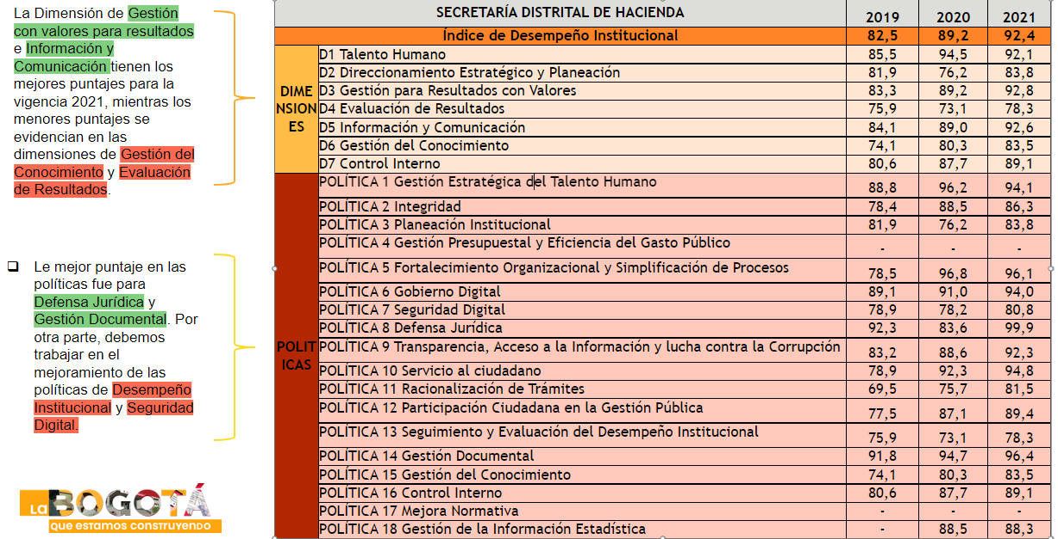

Fuente: Informe de Resultados Medición del Desempeño Institucional 2021​ elaborado por la Oficina Asesora de planeación marzo 2022.
Síntesis de cambios favorables para la SDH:
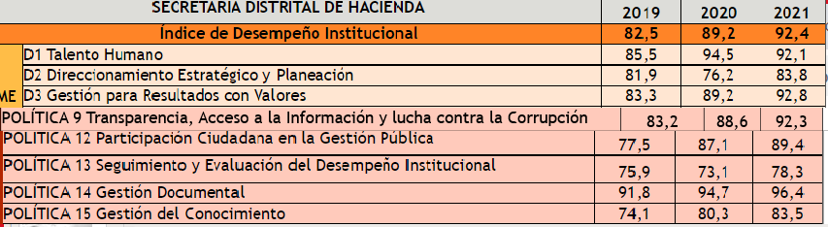

Tabla 3. Sumas y restas de la Mejora en las dimensiones y políticas del MIPG

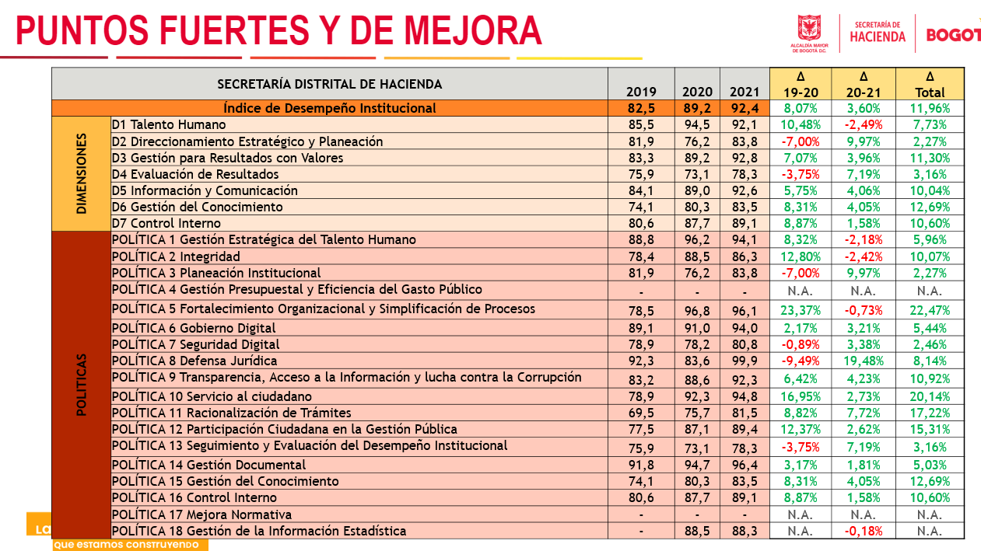

Fuente: Presentación a la OAP. Marzo 2021

    - Recomendaciones FURAG:

Tener en cuenta la evaluación y retroalimentación efectuada por la ciudadanía en las actividades de diálogos ciudadanos y audiencias públicas rendición de cuentas, son muy importantes para la toma de las decisiones en el ejercicio de la planeación institucional de las entidades del sector de Hacienda.

Considerar los resultados de los espacios de participación y/o rendición de cuentas con ciudadanos para llevar a cabo mejoras a los procesos y procedimientos de la entidad. Desde el sistema de control interno efectuar su verificación.
Utilizar medios digitales en los ejercicios de rendición de cuentas realizados por la entidad.
Incluir diferentes medios de comunicación, acordes a la realidad de la entidad, para divulgar la información en el proceso de rendición de cuentas.
Contemplar el tema de la oferta de conjuntos de datos abiertos disponibles para que la entidad divulga esta información en el proceso de rendición de cuentas.
Tener en cuenta la evaluación y retroalimentación efectuada por la ciudadanía en las actividades de rendición de cuentas, para la toma de las decisiones en el ejercicio de la planeación institucional.

  - BALANCE DEL PROCESO DE RENDICIÓN DE CUENTAS.
    - Fortalezas.

A continuación, se describen las fortalezas identificadas a la Audiencia de Rendición de Cuentas:
- Se logró desarrollar con el concurso de las entidades del Sector Hacienda, la Audiencia de Rendición de Cuentas.
- Claridad en los conceptos y temáticas abordadas.
- Claridad en la información suministrada por los expositores.
- Cumplimiento del objetivo de la Audiencia de Rendición de Cuentas
- Información de calidad, contundente y específica.
- Manejo de canales virtuales para facilitar el acceso y participación de más ciudadanos, grupos de valor y partes interesadas.
- Desarrollo del proceso conjunto con otras entidades del sector hacienda.

    - Debilidades y aspectos problémicos.

A continuación, se describen las debilidades identificadas a la Audiencia de Rendición de Cuentas:

- Se requiere mayor difusión del evento.
- Se requiere de una mayor rigurosidad en la documentación del despliegue de la estrategia de rendición de cuentas, con el fin de facilitar el balance y evaluación de la misma.
- Se requiere fortalecer la estrategia de seguimiento y medición al proceso de rendición de cuentas, con el fin de facilitar la identificación de brechas y mejorar la oportunidad en la toma de acciones.

    - Propuestas de solución

Las preguntas o inquietudes realizadas en el espacio de diálogo fueron solucionadas en la Audiencia de Rendición de Cuentas por la Secretaría D.H
Adicionalmente, aquellas respuestas que se recibieron los diferentes canales (virtuales y presenciales) fueron resueltas por los Directivos de la entidad a través de estos. Y fueron respondidas en el mismo chat de la red social donde se trasmitió el evento de audiencias de R. de C.

2 Decreto 2482 de 2012 Decreto Único Sectorial de Función Pública, establece los lineamientos generales para la integración de la planeación y la gestión pública. En este se estipula la adopción del Modelo Integrado de Planeación y Gestión como instrumento de articulación y reporte de la planeación. a través de la cual se capturan, monitorean y evalúan los avances sectoriales e institucionales en la implementación de las políticas de desarrollo administrativo de la vigencia anterior al reporte. FURAG.

